24. Februar 2016
Ansprechpartner
Silke Wodarczak
Standortkommunikation
Telefon +49 6181 59-6094
Telefax +49 6181 59-76094
silke.wodarczak@evonik.com
Evonik Technology & Infrastructure GmbH
Rellinghauser Straße 1-11
45128 Essen
Telefon +49 201 177-01
Telefax +49 201 177-3475
www.evonik.de

Geschäftsführung
Gregor Hetzke, Vorsitzender
Dr. Clemens Immanuel Herberg,
Stefan Behrens

Sitz der Gesellschaft ist Essen
Registergericht
Amtsgericht Essen
Handelsregister B 25884

Gute Ideen sind Geld wert: Evonik-Mitarbeiter denken mit!

Hanau. Die Mitarbeiter von Evonik Industries haben auch im vergangenen Jahr wieder kräftig mitgedacht an ihren Arbeitsplätzen im Industriepark Wolfgang. Sie überlegten, wie sie die Verfahren in der Produktion optimieren können, an welcher Stelle Material gespart werden kann, aber auch, wie sich Arbeitsabläufe noch sicherer gestalten lassen.

„Im Jahr 2015 haben Mitarbeiter in Hanau mehr als 400 Verbesserungsvorschläge eingereicht“, sagt Bernhard Schnittker, Leiter des Ideenmanagements. Dem Unternehmen brachten die 174 positiv bewerteten Ideen am Standort einen Nutzen von deutlich mehr als 300.000 Euro. Aber auch die Kolleginnen und Kollegen partizipieren an dem Erfolg ihrer Vorschläge: Insgesamt wurden Prämien in Höhe von fast 90.000 Euro an die Mitarbeiter ausgezahlt.
Uwe Beier und Jörg Wagner sorgten mit ihrer zündenden Idee für die größte Einsparung im Industriepark. Die beiden Kollegen aus dem Bereich Versorgung schlugen vor, das Kondensat, das bei der Dampfreinigung von Verbrennungskesseln entsteht, für die Dampferzeugung weiter zu verwerten. Bislang wurde es aufbereitet und entsorgt. Wird es aber wieder dem Energiekreislauf zugeführt, hat es mehrfachen Nutzen: Es werden zusätzliche Kosten fürs Beheizen des Speisewasserbehälters gespart. Zudem entfallen die Gebühren für die Aufbereitung und Entsorgung. Einen fünfstelligen Euro-Betrag sparen die cleveren Kollegen dem Unternehmen damit jährlich ein.
Die Mitarbeiter von Evonik im Industriepark reichten aber auch viele Vorschläge ein, deren Nutzen nicht monetär berechnet werden kann, wohl aber der Arbeitssicherheit zugutekommen. Sie weisen zum Beispiel auf potenzielle Stolperquellen hin oder arbeiten Konzepte aus, wie Arbeitsvorgänge noch sicherer gestaltet werden können. „Es ist wichtig, dass die Kolleginnen und Kollegen auch auf diesem Gebiet mitdenken und Wertschätzung erfahren“, betont Schnittker.

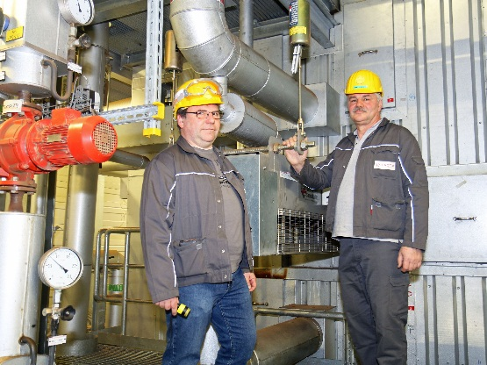
Mitgedacht: Jörg Wagner und Uwe Beier sparen
dem Unternehmen mit ihrem Vorschlag viel
Geld ein. Foto: Evonik Industries

Informationen zum Konzern
Evonik, der kreative Industriekonzern aus Deutschland, ist eines der weltweit führenden Unternehmen der Spezialchemie. Profitables Wachstum und eine nachhaltige Steigerung des Unternehmenswertes stehen im Mittelpunkt der Unternehmensstrategie. Die Aktivitäten des Konzerns sind auf die wichtigen Megatrends Gesundheit, Ernährung, Ressourceneffizienz sowie Globalisierung konzentriert. Evonik profitiert besonders von seiner Innovationskraft und seinen integrierten Technologieplattformen.

Evonik ist in mehr als 100 Ländern der Welt aktiv. Mehr als 33.000 Mitarbeiter erwirtschafteten im Geschäftsjahr 2014 einen Umsatz von rund 12,9 Milliarden € und ein operatives Ergebnis (bereinigtes EBITDA) von rund 1,9 Milliarden €.

Rechtlicher Hinweis
Soweit wir in dieser Pressemitteilung Prognosen oder Erwartungen äußern oder unsere Aussagen die Zukunft betreffen, können diese Prognosen oder Erwartungen der Aussagen mit bekannten oder unbekannten Risiken und Ungewissheit verbunden sein. Die tatsächlichen Ergebnisse oder Entwicklungen können je nach Veränderung der Rahmenbedingungen abweichen. Weder Evonik Industries AG noch mit ihr verbundene Unternehmen übernehmen eine Verpflichtung, in dieser Mitteilung enthaltene Prognosen, Erwartungen oder Aussagen zu aktualisieren.

